8Б
20.04.2020.
Тема: Чингиз Айтматов. «Белый пароход». Гуманистический пафос повести. Идея взросления человека. Осуждение жестокости и бездуховности. Роль Рогатой матери-оленихи в композиции произведения.
Жизнь – это море! Плыть желаешь? Построй корабль из добрых дел…
Рудаки
Детская совесть в человеке как зародыш в зерне, без зародыша зерно не прорастает.
Ч.Айтматов
1. Просмотрите еще раз.
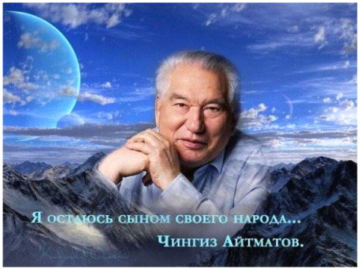

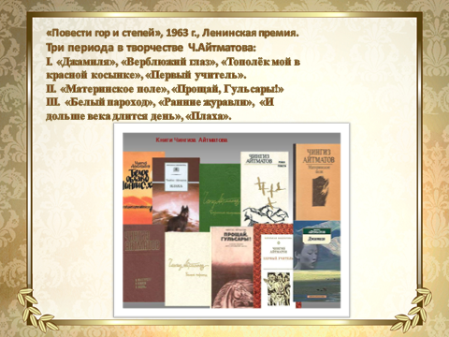

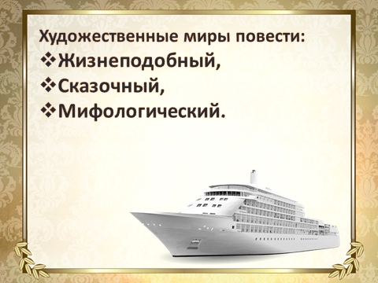

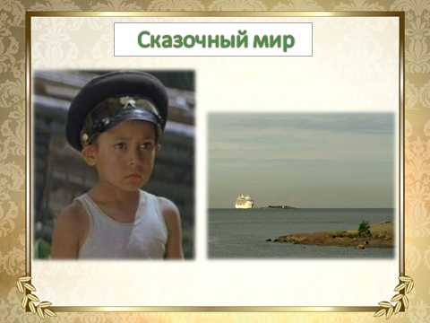

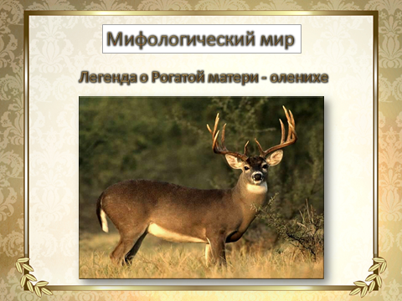

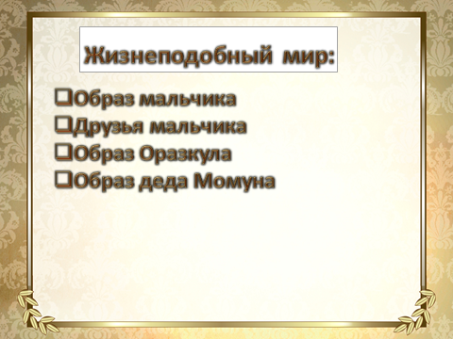

Определение главных проблем повести:
Отношение людей к природе. Человек и природа. Проблема добра и зла Природа и катастрофа. Смысл жизни человека, его предназначение, человек и мир, человек и цивилизация. Отношение к традициям народа, гуманные поступки, моральные блага человечества. Проблема алкоголизма.
(Экологическая проблема. Нравственная проблема.)

Какая проблема является главной в повести?

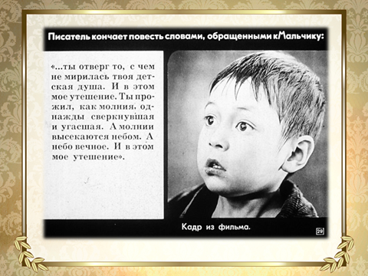

3. Выполните тест письменно в тетради.
Тест по повести «Белый пароход» (Чингиз Айтматов)
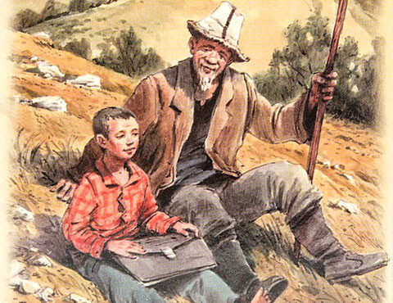
Данный тест поможет вам понять, насколько хорошо была прочитана повесть. А после прохождения теста отправьте работу учителю
Тест по повести «Белый пароход» содержит 20 вопросов, в каждом из них по 3 варианта ответов. Желаем удачи!
1. Сколько женщин было на лесном кордоне?
Две
Восемь
Три
2. За что Орозкул бил тетку Бекей, когда напивался?
Что у них не было детей
Что она изменила ему много лет назад
Что та плохо готовит
3. За что деда Момуна называли расторопным Момуном?
За его природную лень
За его приветливость
За пытливый ум и любопытство
4. Где, по мнению мальчика, находился его отец?
В плаванье
В космосе
На войне
5. О чем мечтал мальчик?
Увидеть маму
Сказать папе «Здравствуй, я твой сын!»
Поплавать в море
6. Кто повёл оставшихся в живых мальчика и девочку к берегу Энесая?
Хромая старуха
Старый пират
Родной отец
7. Кто попросил не убивать детей и отдать их ей?
Лисица
Олениха
Рыба
8. Что сделали мальчик и девочка, когда выросли?
Поженились
Убили олениху
Убежали
9. Что мать олениха принесла на своих рогах, чтобы помочь женщине родить ребенка?
Воду
Детскую колыбель
Гусли
10. Как назвали первенца?
Бугом
Бугаем
Бугубаем
11. Зачем детям богача понадобились рога марала?
Сделать бокал для вина
Установить их на могиле отца
В качестве украшения замка
12. Что несли Орозкул и Момун в качестве платы за жильё?
Шкуру оленя
Мешочек золота
Два сосновых бревна
13. Почему деду хотелось плакать?
Груз натёр плечи
Было страшно за то, где они будут жить зимой
Он увидел маралов
14. Куда убежал дед от Орозкула?
В школу за внуком
В город
В лес
15. Что сделал Орозкул, когда вернулся домой?
Рассказал всем, что дед его бросил
Избил и выгнал из дома жену
Донёс на деда в милицию
16. О чём мальчик хотел рассказать деду?
Что боится Оразкула
Что видел маралов
Что хочет к маме
17. О чём мальчик мысленно просил маралов?
О люльке для Орозкула и Бекей
Чтобы они забрали его в лес
Чтобы те бежали вон
18. Что увидел мальчик во дворе вечером?
Драку
Казан с мясом
Стаю оленей
19. Почему дед напился?
Его избил Орозкул
Орозкул заставил его застрелить марала
Орозкул убил свою жену
20. Что сделал мальчик, увидев, как его родные едят оленя?
Ушёл к реке и ступил в воду, желая стать рыбой
Упал в обморок
Начал плакать

4. Домашнее задание: стр.175-177 (у.)- прочитать

23.04.2020.
Тема: Поэзия второй половины 20 века.
Б.Окуджава “Песенка о пехоте”, “Здесь птицы не поют”. Традиции в изображении боевых подвигов народа. Героизм воинов, защищавших свою Родину.

1.Напишите тему.
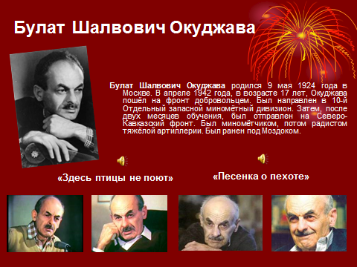

2. Прослушайте песни. https://www.youtube.com/watch?v=-n6J1btpKew#action=share
https://yandex.ru/video/preview/?filmId=11676646233655461325&text=%D0%91.%D0%9E%D0%BA%D1%83%D0%B4%D0%B6%D0%B0%D0%B2%D0%B0+%E2%80%9C%D0%9F%D0%B5%D1%81%D0%B5%D0%BD%D0%BA%D0%B0+%D0%BE+%D0%BF%D0%B5%D1%85%D0%BE%D1%82%D0%B5%E2%80%9D+
3.Д/З. Подготовьте одно из стихотворений поэта для выразительного чтения.

